Rapportage nakomelingenonderzoek Wybren 464

December 2017

Geboren : 26-6-2007
Fokker: L. Markey & family, Wausau, VS
Eigenaar: G. Young, Mona, VS
Afst.: Feike 395 x Ster Pref *4 Wicher 334 x Ster Pref*8 Jakob 302 x Ster Pref*4 Jurjen 303 (stam 187)
Verwantschap: 17.3%

Algemeen:
Wybren 464 werd in het voorjaar van 2011 goedgekeurd als vierjarige hengst, op basis van z’n kwalitatief goede afstamming, z’n ruim voldoende exterieur en z’n ruim voldoende verrichting in het Centraal onderzoek. Uit z’n eerste dekseizoen werden 14 veulens geregistreerd, waarvan 70% uit (minimaal) stermerries werden geboren. Wybren 464 heeft in 2017 het nakomelingenonderzoek afgerond op basis van drie jaargangen drie-, vier en vijfjarige nakomelingen. Het grootste deel van de nakomelingen is gekeurd, getest en beoordeeld in Noord-Amerika.

Exterieur:
De nakomelingen van Wybren 464 vormen een voldoende uniforme groep paarden. Ze zijn goed ontwikkeld, voldoende rastypisch en correct gebouwd. Ze zouden vaak iets langer gelijnd mogen zijn, waarbij ze regelmatig wat ‘hoog in het kruis’ zijn. De stap is het minst sterke onderdeel in de vererving. De draf daarentegen kenmerkt zich door een ruim voldoende actief achterbeen.
Voor een beschrijving van het exterieur wordt verwezen naar de exterieurfokwaarden.

Keuringsresultaten:
Stb geen premie | Stb 3e premie | Ster 2e premie | Ster 1e premie | Kroon | Ster% | Niet opgenomen | Rb | Rb Ster | Vb Ster | VB niet Ster | Stamboek | Geregistreerde merries | Gekeurde merries | Precentage gekeurd | Ster% tov geregistreerd | Percebtahe moeders minimaal ster
merries |  |  |  |  |  |  | ruinen |  | hengsten |  |  | merries
4 | 9 | 7 | 0 | 0 | 35.0 | 5 | 0 | 0 | 5 | 9 | 0 | 52 | 25 | 49% | 14% | 80%

(1/3)

Sportaanleg

Trainingsrapport en karakter:

leeftijd |  |  | geslacht |  | predicaat |  | totaal
3jr | 4jr | 5jr | hengst | merrie | ster | niet ster
14 | 6 | 0 | 7 | 13 | 7 | 13 | 20

Stap:
De paarden hebben in stap vaak moeite met tactzuiverheid. De stap mag daarbij ruimer, terwijl de paarden meer door het lichaam mogen stappen.

Draf:
In draf vertonen de paarden ruim voldoende bewegingstechniek, maar ontbreekt vaak nog iets de kracht en afdruk.

Galop:
De galop is bij de nakomelingen van Wybren 464 duidelijk de beste gang. Ze zijn hierin handig, vertonen ruim voldoende sprong en gedragenheid.

Geschiktheid als rijpaard:
Het nog een tekort aan kracht en vermogen hebben, maakt dat de paarden vaak moeite hadden in de test. Dit vertaalde zich ook in het moeite hebben met schakelen. De paarden tonen een matige souplesse en voldoende houding.

Geschiktheid als tuigpaard:
De paarden tonen in het tuig voldoende tot ruim voldoende houding. Ze hebben echter nog te weinig kracht op tot dragen te komen.

Resultaten verrichtingsonderzoek:

Onder het zadel
stap | draf | galop | balans | souplesse | Schakelen | impuls | Totaal
5.88 | 6.55 | 6.93 | 6.73 | 6.53 | 6.48 | 6.83 | 71.98

Aangespannen
stap | draf | balans | souplesse | schakelen | Impuls | totaal | Tuigaanleg
5.75 | 6.73 | 6.75 | 6.43 | 6.38 | 6.88 | 71.43 | 6.18

(2/3)

Fokwaarden:

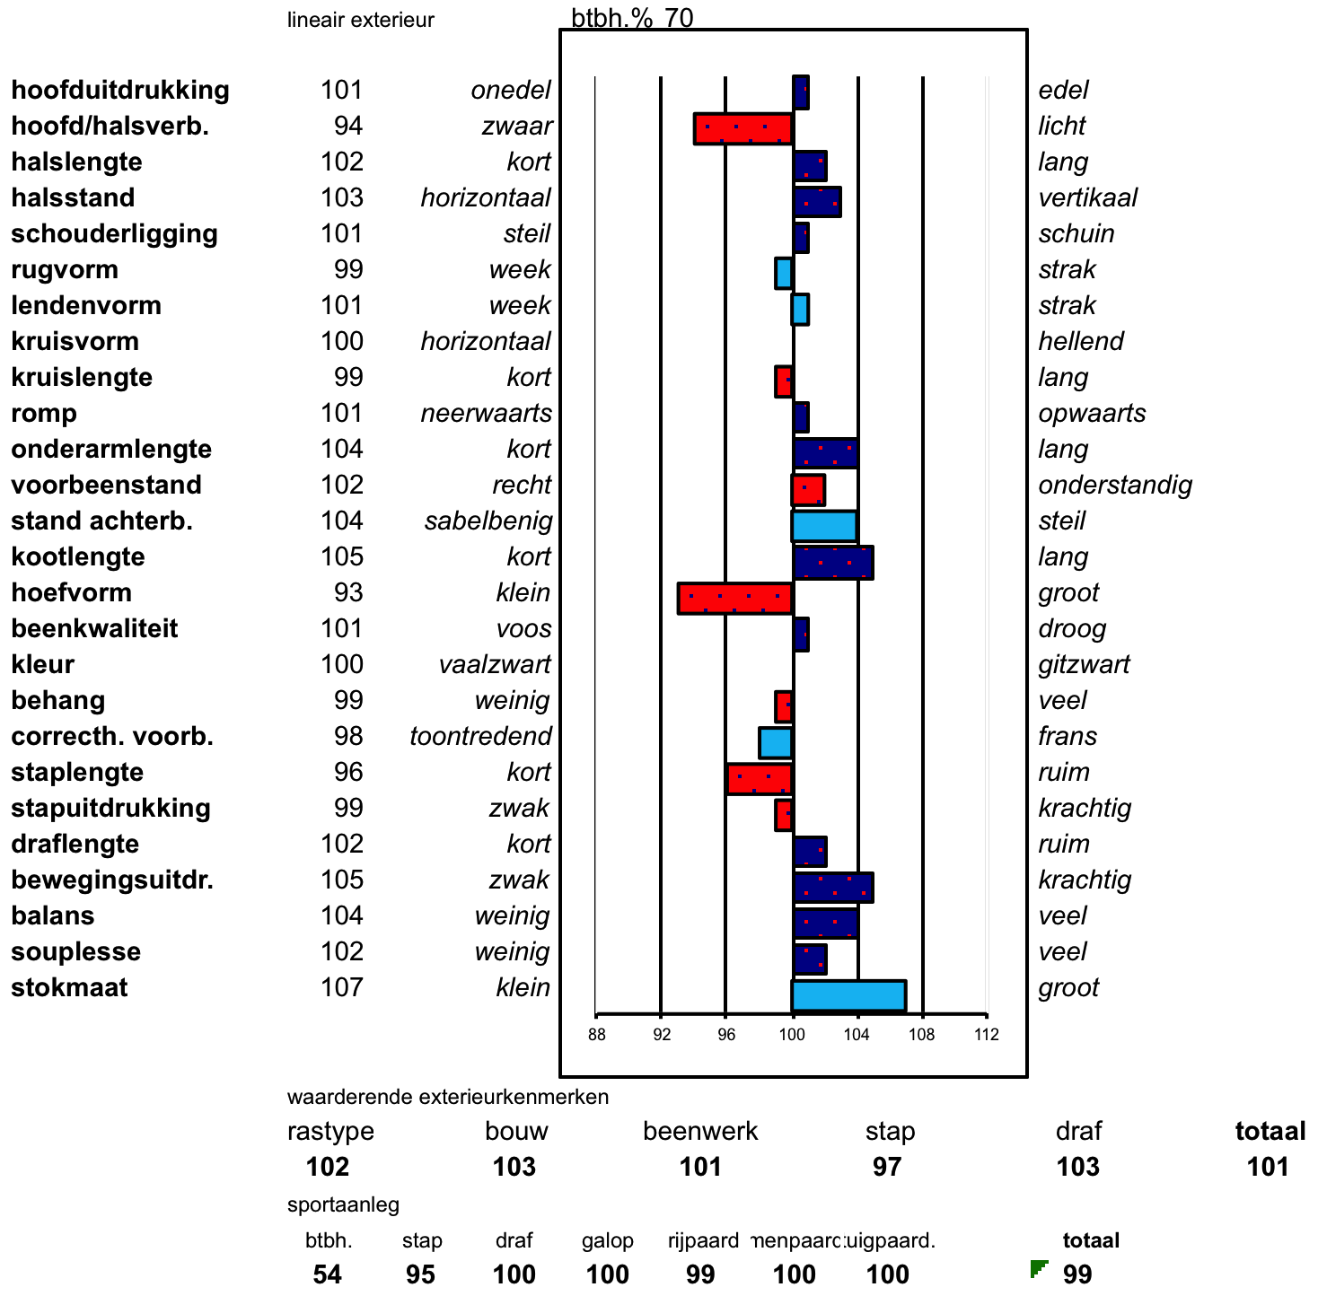

Conclusie:
Wybren 464 heeft zowel voor exterieur en sportaanleg een gemiddelde fokwaarde. Op basis van z’n totale verervingsbeeld, blijft Wybren 464 gehandhaafd voor de fokkerij.

(3/3)

